|  |
| --- |
| **PRÉ-PROJETO 2023** |

|  |
| --- |
| NOME: Abraão Victor Dalagnol n°1 |
| NOME: Nº Gabriel Padilha Guezzi Souza n 10 |
| TELEFONE (S): (45) 9908-1624 |
| E-MAIL: [abraao.dalagnol@escola.pr.gov.br](mailto:abraao.dalagnol@escola.pr.gov.br) gabriel.padilhaguezzi.souza@escola.pr.gov.br |
| CURSO: Informatica |
| TURMA: 4°ano​​​ |

**ALUNO(s) É OBRIGATÓRIO EM ANEXO AO PRÉ-PROJETO, NO MÍNIMO UMA TELA DE INTERFACE (TELA PRINCIPAL) JUNTO AO PROJETO.**

TITULO

|  |
| --- |
| Título do projeto: Dalagnol's Music |

INTRODUÇÃO

|  |
| --- |
| Dalagnol's Music um comércio eletrônico ”e-commerce”, tem se tornado cada vez mais comum em diversos setores, inclusive no mercado de instrumentos musicais. Com a evolução da tecnologia e o aumento do acesso à internet, muitas empresas têm adotado o e-commerce como estratégia de venda, permitindo que os clientes comprem instrumentos musicais online de maneira segura e rápida.  Este trabalho de conclusão de curso tem como objetivo analisar o mercado de instrumentos musicais no e-commerce, identificando suas principais tendências, desafios e oportunidades. Serão abordados temas como a evolução do comércio eletrônico no setor de instrumentos musicais, os modelos de negócio mais utilizados, as tecnologias empregadas no e-commerce de instrumentos musicais, as estratégias de marketing digital e as questões legais que envolvem o comércio eletrônico de instrumentos musicais.  A loja Dalagnol's Music é um projeto desenvolvido para facilitar o seu jeito de comprar instrumentos, chegando na sua casa com segurança. A Dalagnol's Music foi fundada em 2017 com o  intuito  de  se  destacar na venda de instrumentos do mundo inteiro, buscando sempre o melhor preço e a melhor qualidade dos nossos produtos para satisfazer nossos clientes. Além disso, serão apresentadas recomendações para empresas que desejam ingressar ou aprimorar suas estratégias de e-commerce de instrumentos musicais, de forma a se destacarem em um mercado cada vez mais competitivo.  Espera-se, com este trabalho, contribuir para o desenvolvimento do setor de instrumentos musicais no e-commerce, fornecendo informações relevantes para empresas que atuam nesse mercado e para aqueles que desejam empreender nessa área. |

HIPÓTESE / SOLUÇÃO

|  |
| --- |
| Uma hipótese nas vendas de instrumentos seria o aumento do uso de mídias sociais pelos vendedores. Isso pode dar um aumento grandioso nas vendas. A solução pra vendas de instrumentos tem se tornado cada vez mais comum em diversos setores, inclusive no mercado digital . Com a evolução da tecnologia e o aumento do acesso à internet, muitas empresas têm adotado o e-commerce como estratégia de venda, permitindo que os clientes comprem instrumentos musicais online o famoso marketing digital dos anos atuais. |

DISCIPLINAS ENVOLVIDAS

|  |
| --- |
| Descrição das três disciplinas.  Análise de projetos e sistemas:  Banco de dados:  Web design: |

OBJETIVO GERAL

|  |
| --- |
| O objetivo geral de uma venda de instrumentos é oferecer aos clientes a possibilidade de **adquirir** instrumentos musicais de qualidade e a melhor durabilidade dos instrumentos de forma conveniente e com um bom atendimento, de modo a atender às suas necessidades e expectativas. A venda de instrumentos musicais pode ser realizada em nossa plataforma pré-desenvolcida com nossos melhores programadores de forma segura, sem problemas de de póssivel hacker. |

OBJETIVOS ESPECÍFICOS

|  |
| --- |
| Vender ou aprimorar instrumentos musicais. |

PROCEDIMENTOS METODOLÓGICOS

|  |
| --- |
| Descrição dos métodos e procedimentos que nortearão a busca de informações para responder o problema de pesquisa:   * Pesquisa Bibliográfica * Pesquisa de campo * Entrevista * Levantamento das necessidades |

BIBLIOGRAFIA

|  |
| --- |
| Listar os principais LIVROS a serem pesquisados. (Mínimo 03 Bibliografias para cada disciplina, preferencialmente da biblioteca do CEEP)  Usar artigos:  Google Acadêmico [Portal da CAPES](https://www.unit.br/blog/melhores-sites-para-pesquisa-academica#portal) [SciELO](https://www.unit.br/blog/melhores-sites-para-pesquisa-academica#scielo) [Academia.Edu](https://www.unit.br/blog/melhores-sites-para-pesquisa-academica#academia) [BDTD](https://www.unit.br/blog/melhores-sites-para-pesquisa-academica#bdtd) [Science.gov](https://www.unit.br/blog/melhores-sites-para-pesquisa-academica#science) [Eric](https://www.unit.br/blog/melhores-sites-para-pesquisa-academica#eric) [E-Journals](https://www.unit.br/blog/melhores-sites-para-pesquisa-academica#e-journals) [Redalyc](https://www.unit.br/blog/melhores-sites-para-pesquisa-academica#redalyc) |

CRONOGRAMA DE ATIVIDADES

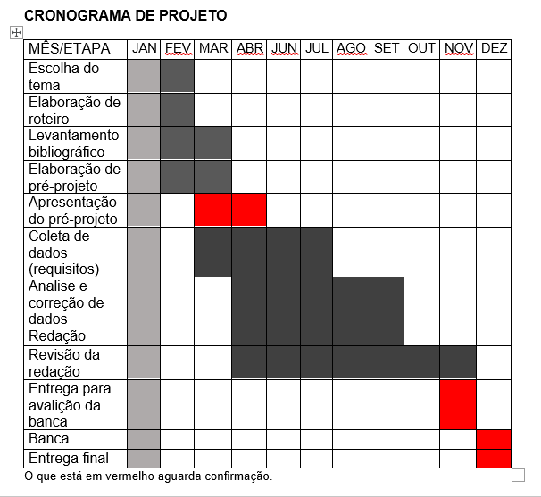

|  |  |  |
| --- | --- | --- |
| **Autorizado** | **Professor(a)** | **Data** |
| Análise de projetos e sistemas:  Banco de dados:  Web design: | **Aparecida** |  |